Elaborado por: | Alma Q. Torres González | Fecha:  30/03/2026

ID Proyecto: | Nombre del Proyecto
ID 8211_SOW S9-013 | Consulta Incidentes Negocio
Tipo de Pruebas: | Pruebas Funcionales (SN/AVL): |  | ( ) | Pruebas de Aceptación de Usuario (UATs): | ( X )
RDL’s o Paquetes Asociados: | Paquete | Descripción

Objetivo: | Realizar las pruebas funcionales

Periodo de prueba | Lugar | Resultado
30 de marzo de 2026 | -CPN | En proceso

Ejecución de la Prueba

ANEXO DE DEFECTOS/HALLAZGOS
1.- En Consulta Incidentes Retenciones se muestra el tooltip de folio fiscal cuando ni siquiera se ha seleccionado el Tipo de Consulta “Incidentes Servicio de Recepcion”
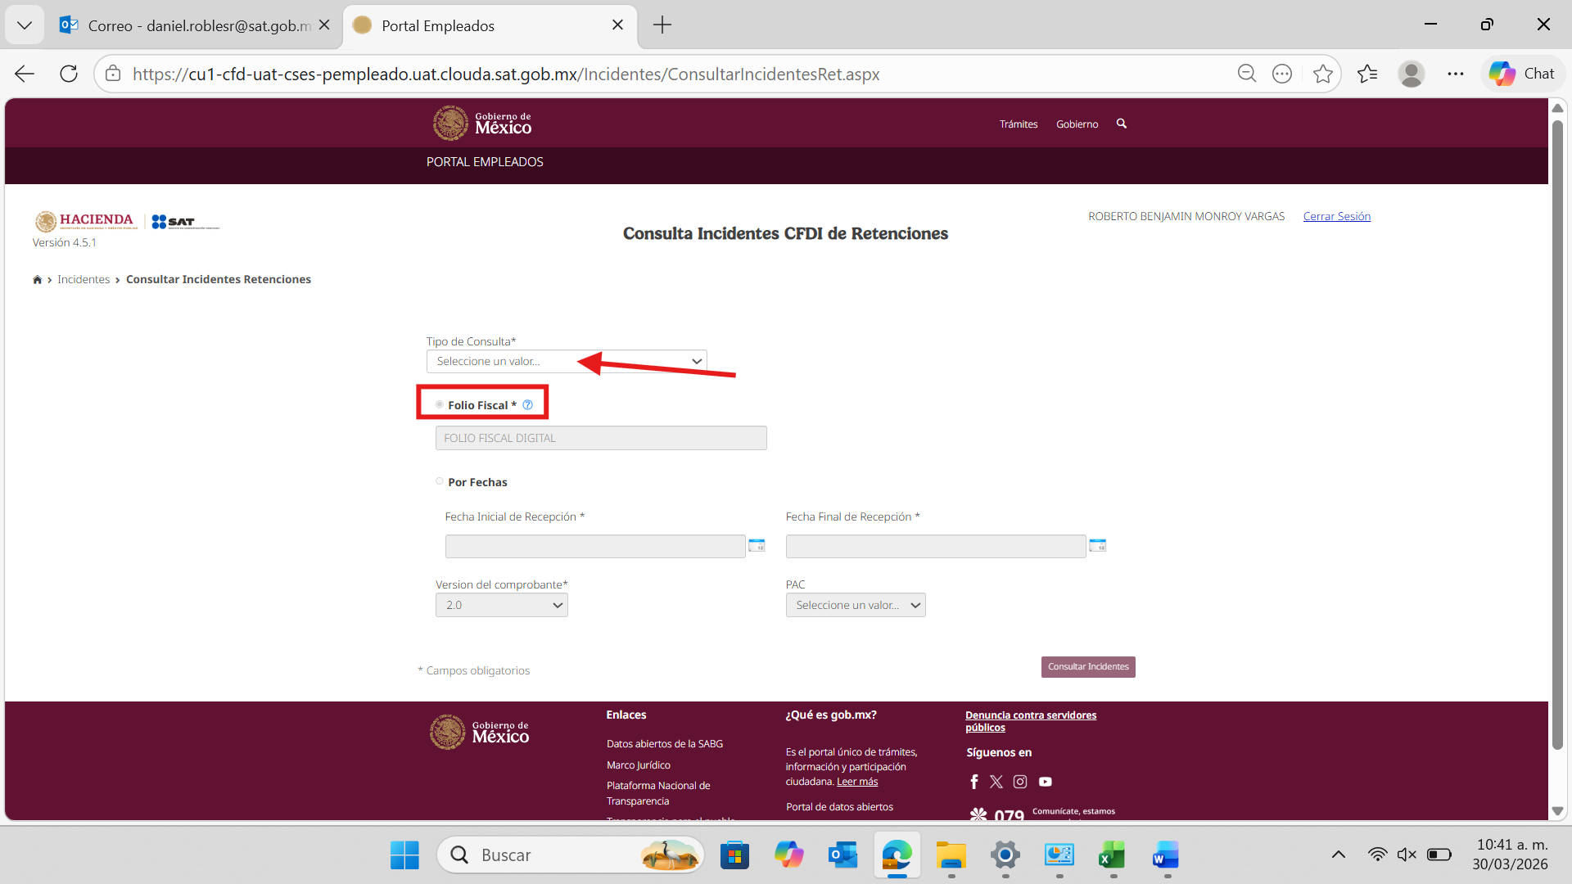
2.- En Consulta Incidentes Retenciones al seleccionar el Tipo de Consulta “Incidentes Servicios de Recepcion” y cambiar al tipo de búsqueda por periodo de fecha, el campo “Versión del Comprobante” se habilita, cuando siempre debería estar deshabilitado ya que la versión esta por default
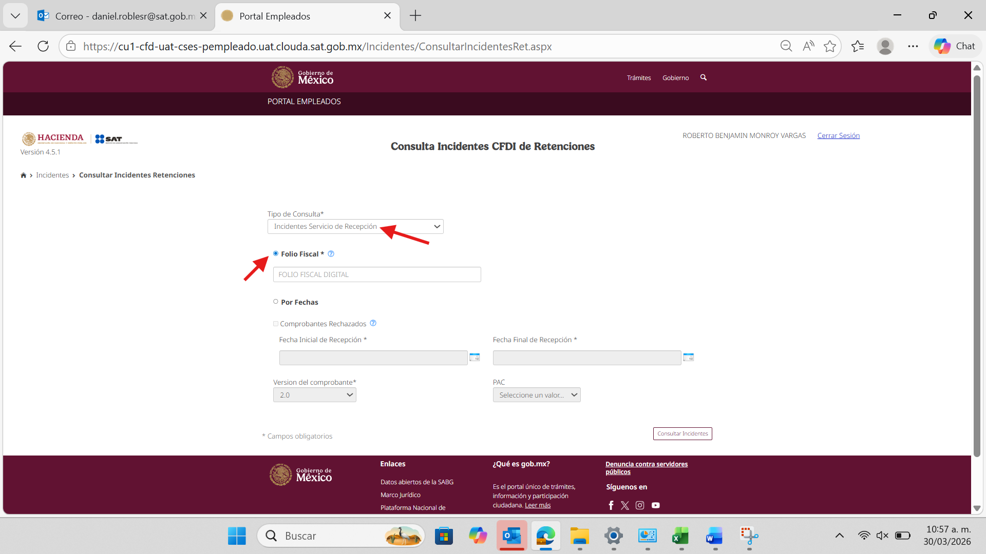
En esta pantalla ya se muestra habilitado el campo “Versión del comprobante”
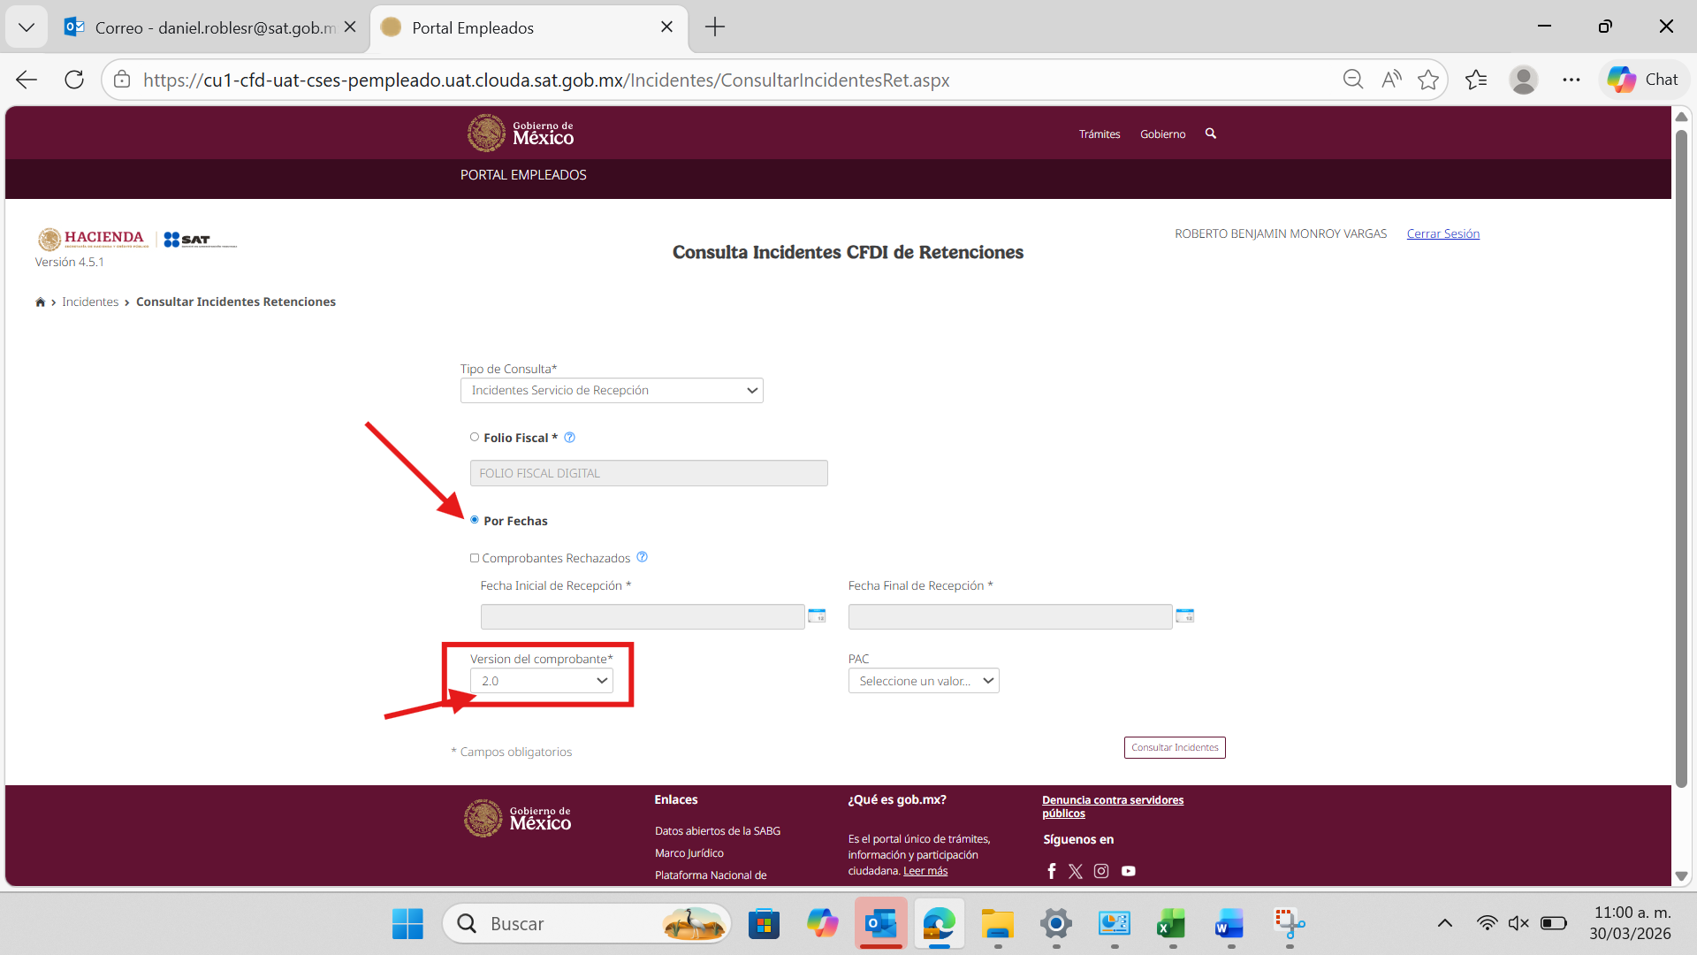
3.- En Consulta Incidentes CFDI al seleccionar el Tipo de Consulta “Incidentes Servicios de Recepcion” desaparece el campo “Versión del Comprobante”
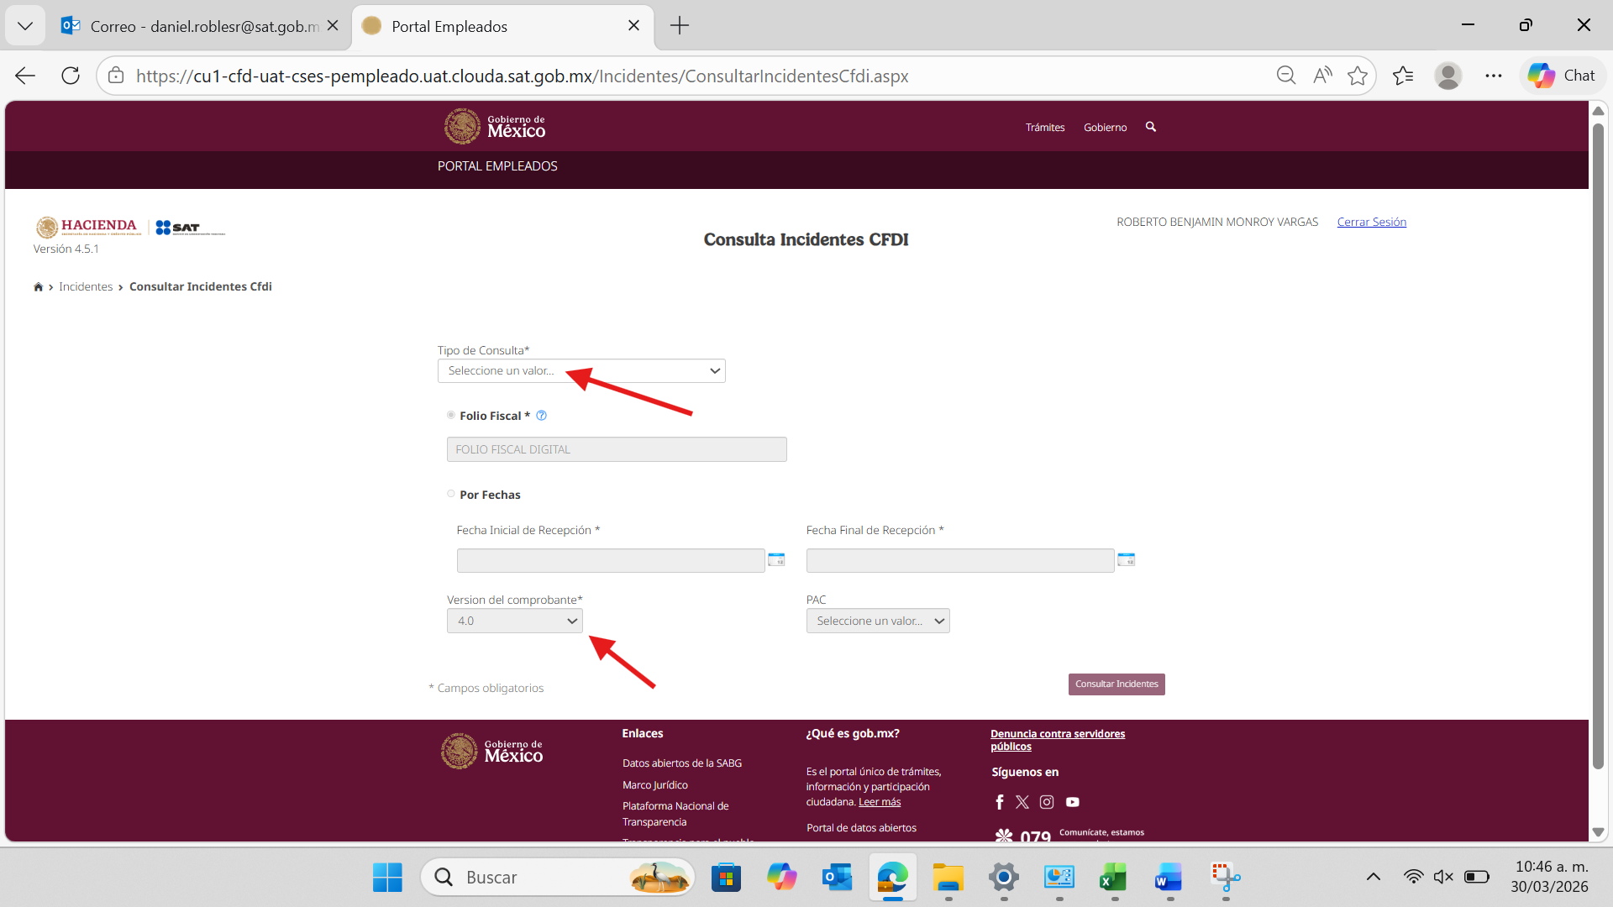
En esta pantalla ya no se muestra el campo “Versión del Comprobante”
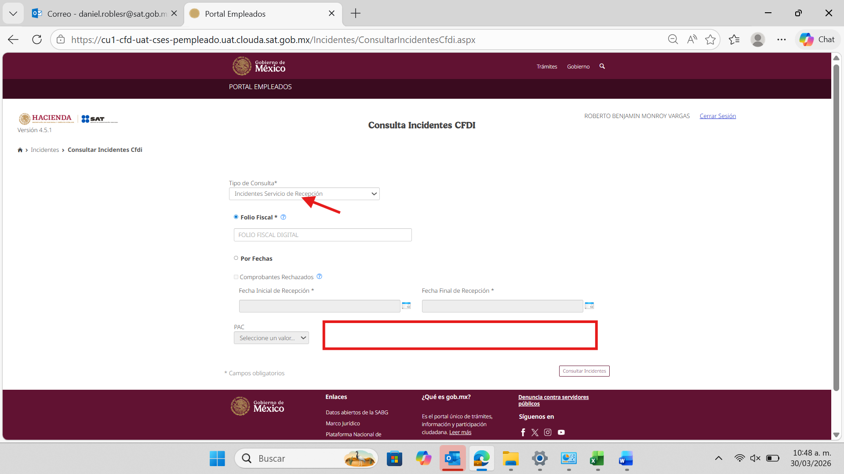
4.- En Consulta Incidentes CFDI se muestra el tooltip de folio fiscal cuando ni siquiera se ha seleccionado el Tipo de Consulta “Incidentes Servicio de Recepcion”
